|  |  |  |  |  |  |  |  |  |
| --- | --- | --- | --- | --- | --- | --- | --- | --- |
| **GPE** | **Área** | | **Docente** | **Grado** | **Tiempo** | | **Período** | **No. Guía** |
| 015 | Tecnología e Informática | | Julián Andrés Riátiva | NOVENO | 1 Bloque | | 1 | 9 |
| **Tema:** | | Estructuras en PseInt (Estructura Según) | | | | | | |
| **Nombre:** | |  | | **Fecha:** | |  | | |
| **Indicadores de Logro:** | | Realiza taller sobre la estructura Según | | | | | | |

COLEGIO SEMINARIO MENOR

DE NUESTRA SEÑORA DEL ROSARIO

*Caminamos con Calidad y Excelencia*



**Taller**

**Resuelve los siguientes problemas en el Software PseInt y crea una carpeta en el escritorio con el nombre “estructura Segun”. Luego envía el archivo al correo electrónico** [**jarvtutorvirtual@gmail.com**](mailto:jarvtutorvirtual@gmail.com)

**Problema 1:** Me piden realizar un algoritmo en Pseint que tenga un menú con tres opciones (1 – Sumar, 2- Restar y 3 - Salir). Dicho algoritmo debe trabajar perfectamente, es decir, suma si se digita el número 1, resta si se digita el número 2 y sale del programa si se digita la opción 3. Además, debe decir opción no valida si el usuario digita un numero distinto a los antes mencionados.

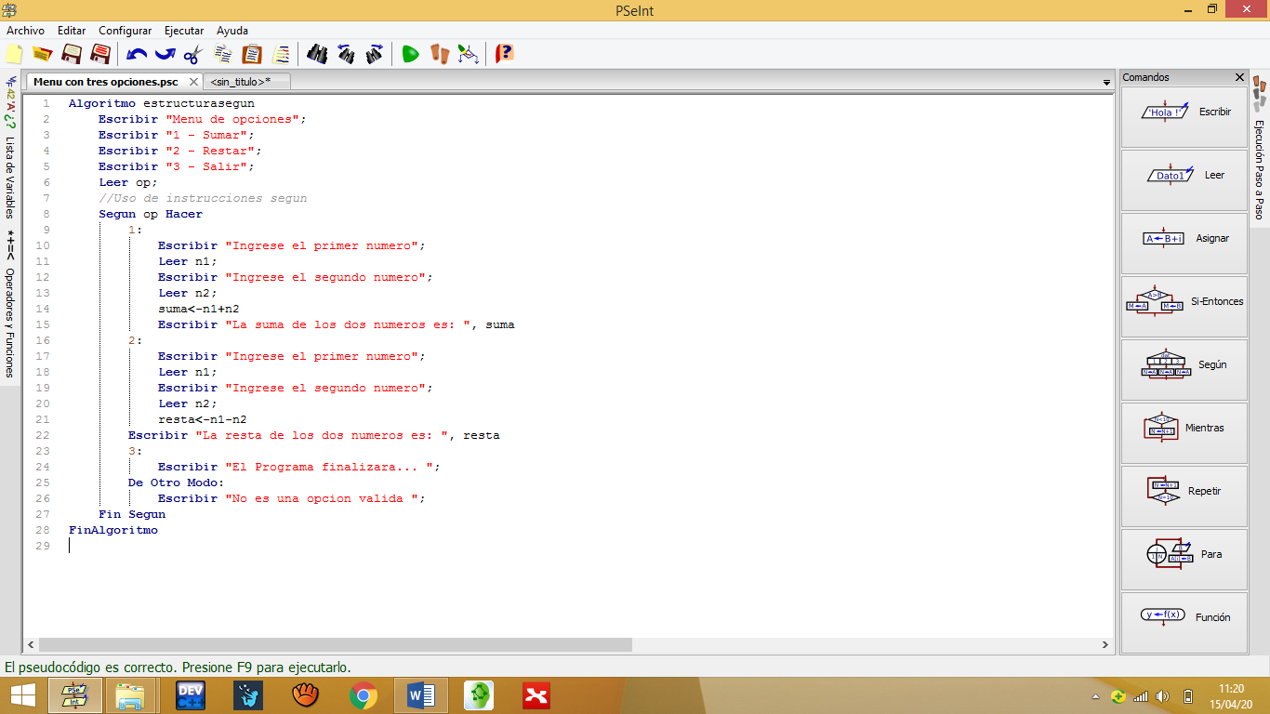

**Problema 2:** Realiza un algoritmo que te permita elevar un algoritmo al cuadrado y al cubo.

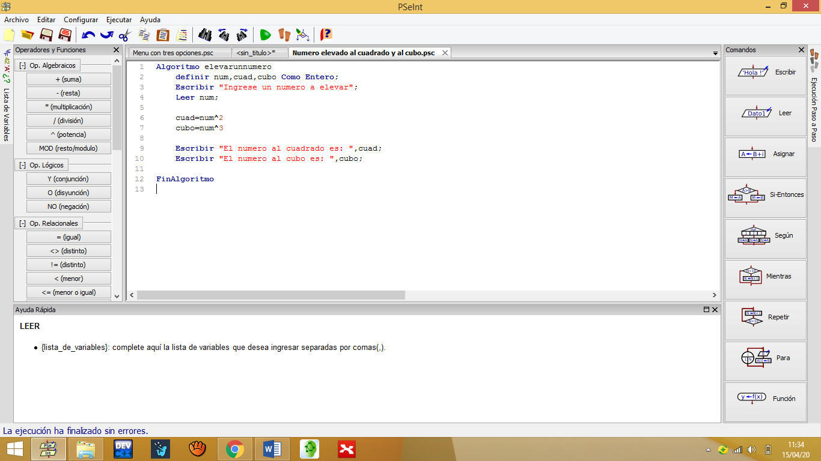

**Problema 3:** Realiza un algoritmo que te conocer la raíz cuadrada de un número.

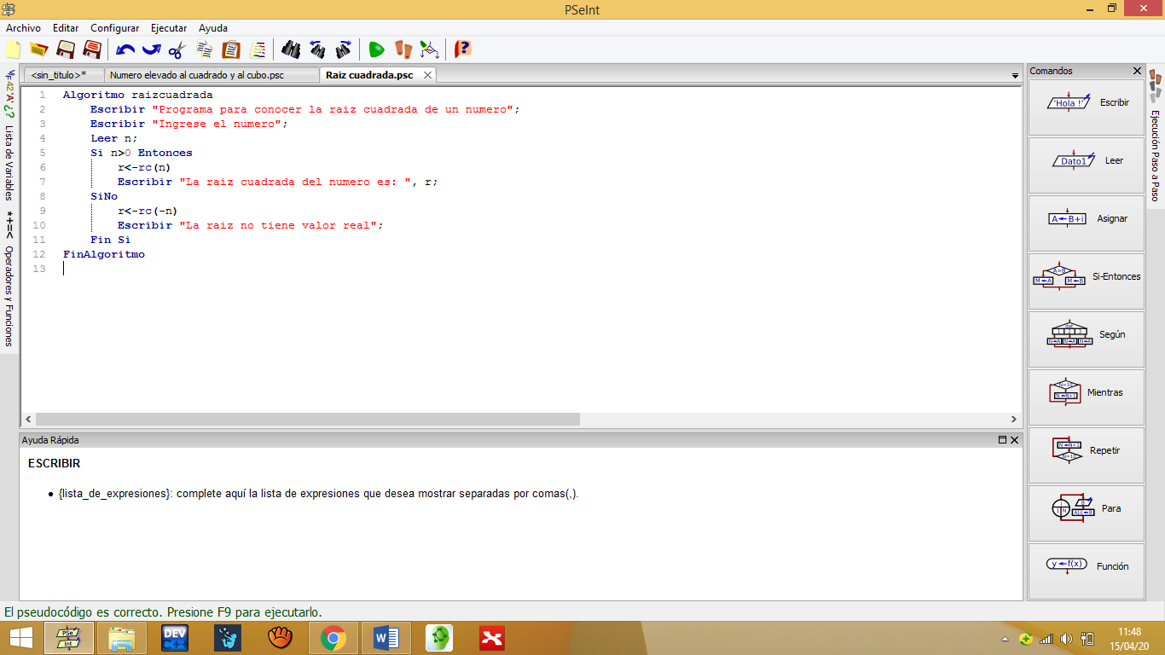

**Problema 4:** Me piden realizar un algoritmo que me permita hallar el área de un triángulo.

Área=base*altura /2

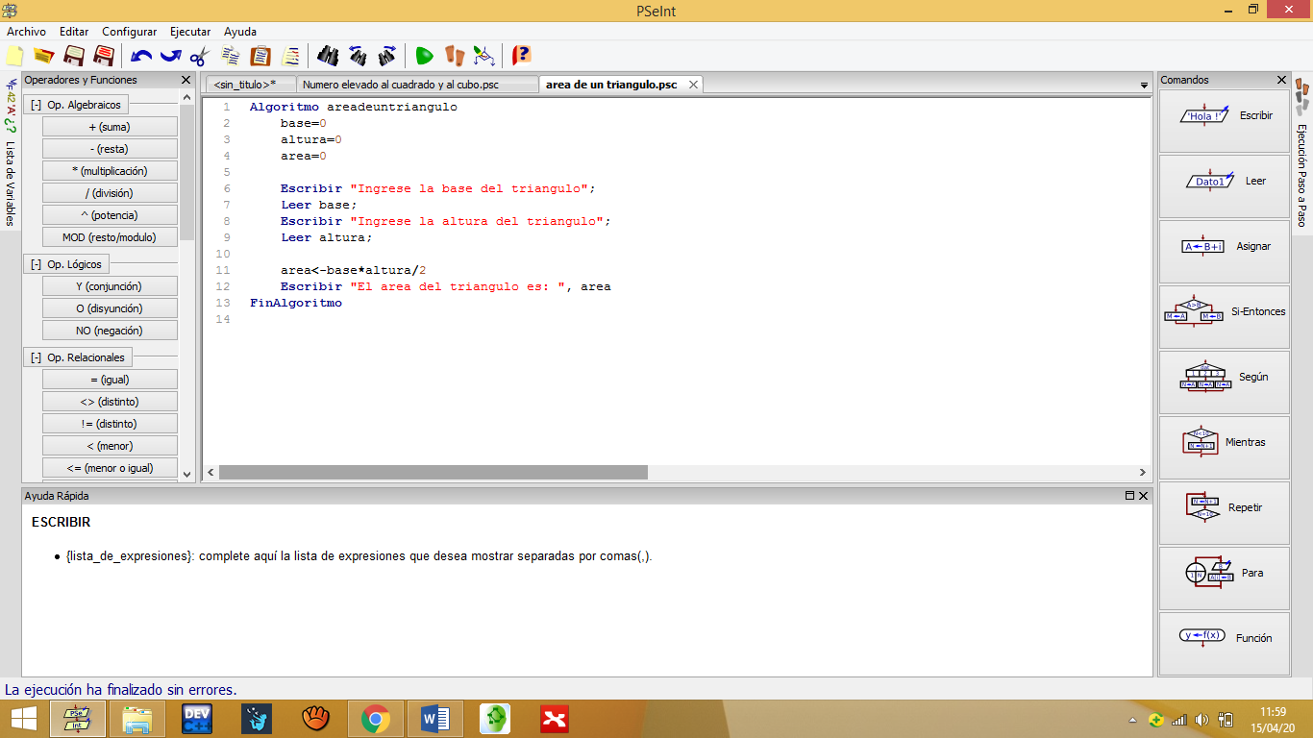

**Problema 5:** Me piden realizar un algoritmo en Pseint que tenga un menú con estas opciones (1 – Sumar, 2- Restar, 3 – Multiplicar, 4 – Dividir, 5 - Potencia de un número, - 6 – Raíz cuadrada de un número, 7 – Raíz cubica de un número, 8 - Área de un triángulo, 9 - Salir). Dicho algoritmo debe trabajar perfectamente y cumplir con las indicaciones antes mencionadas.

